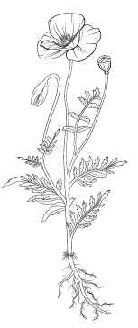
Karta pracy – Korzeń

1. Zaznacz i podpisz na ilustracji korzeń.

2. Podaj dwie podstawowe funkcje korzeni:
a) ……………………………………………………………….….
b) …………………………………….……………………………

3. Narysuj korzeń, zaznacz jego strefy, zapisz ich funkcje,
np. strefa korzeni bocznych – utrzymywanie rośliny w podłożu

4. Wyróżnia się 2 systemy korzeniowe:
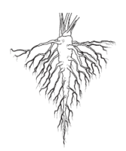
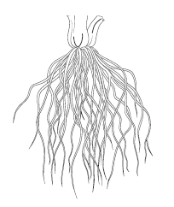
a) b)

a) palowy, który występuje np. u …………………………..
b) wiązkowy, który występuje np. u………………………..

5. Wyjaśnij, co to są korzenie przybyszowe.
…………………………………………………………………………………………………………….………
6. Korzenie ulegają przekształceniom, dzięki czemu mogą pełnić dodatkowe funkcje.
Uzupełnij tabelę, pojęciami wymienionymi poniżej
bluszcz, korzenie spichrzowe, pobierają potrzebne substancje z tkanek żywiciela, korzenie czepne, korzenie podporowe, dodatkowo mocują roślinę w podłożu, ssawki, kukurydza, jemioła, gromadzą substancje pokarmowe, marchew, przymocowują roślinę do podpór

Przekształcenia korzenia | Przykład rośliny | Funkcja

